**Сушко Адам Нупреев (Suszko Adam)**

24 января 1798 г – крещение (НИАБ 136-13-894, лист 35, №5/1798-р (ориг)), (РГИА 823-2-18, лист 262,№5/1798-р (коп)).

Лист 35. **Метрическая запись №5/1798-р (ориг).**

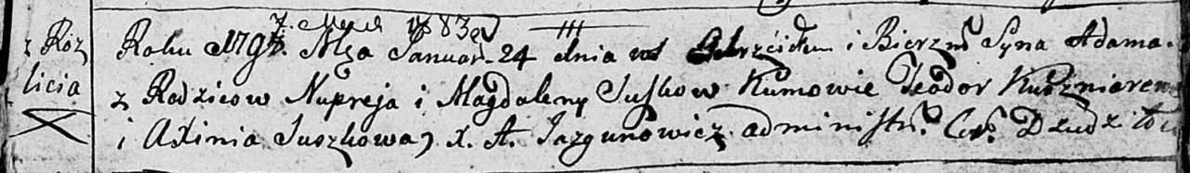

Дедиловичская Покровская церковь. 24 января 1798 года. Метрическая запись о крещении.

Suszko Adam – сын родителей с деревни Разлитье.

Suszko Nuprey – отец.

Suszkowa Magdalena – мать.

Kuszniarewicz Teodor - кум.

Suszkowa Axinia - кума.

Jazgunowicz Antoni – ксёндз.

**РГИА 823-2-18:** Лист 262. **Метрическая запись №5/1798-р (коп).**

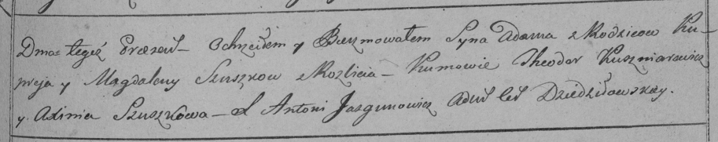

Дедиловичская Покровская церковь. 24 января 1798 года. Метрическая запись о крещении.

Szuszko Adam – сын родителей с деревни Разлитье.

Szuszko Nupriey – отец.

Szuszkowa Magdalena – мать.

Kuszniarewicz Theodor – кум.

Szuszkowa Axinia – кума.

Jazgunowicz Antoni – ксёндз.